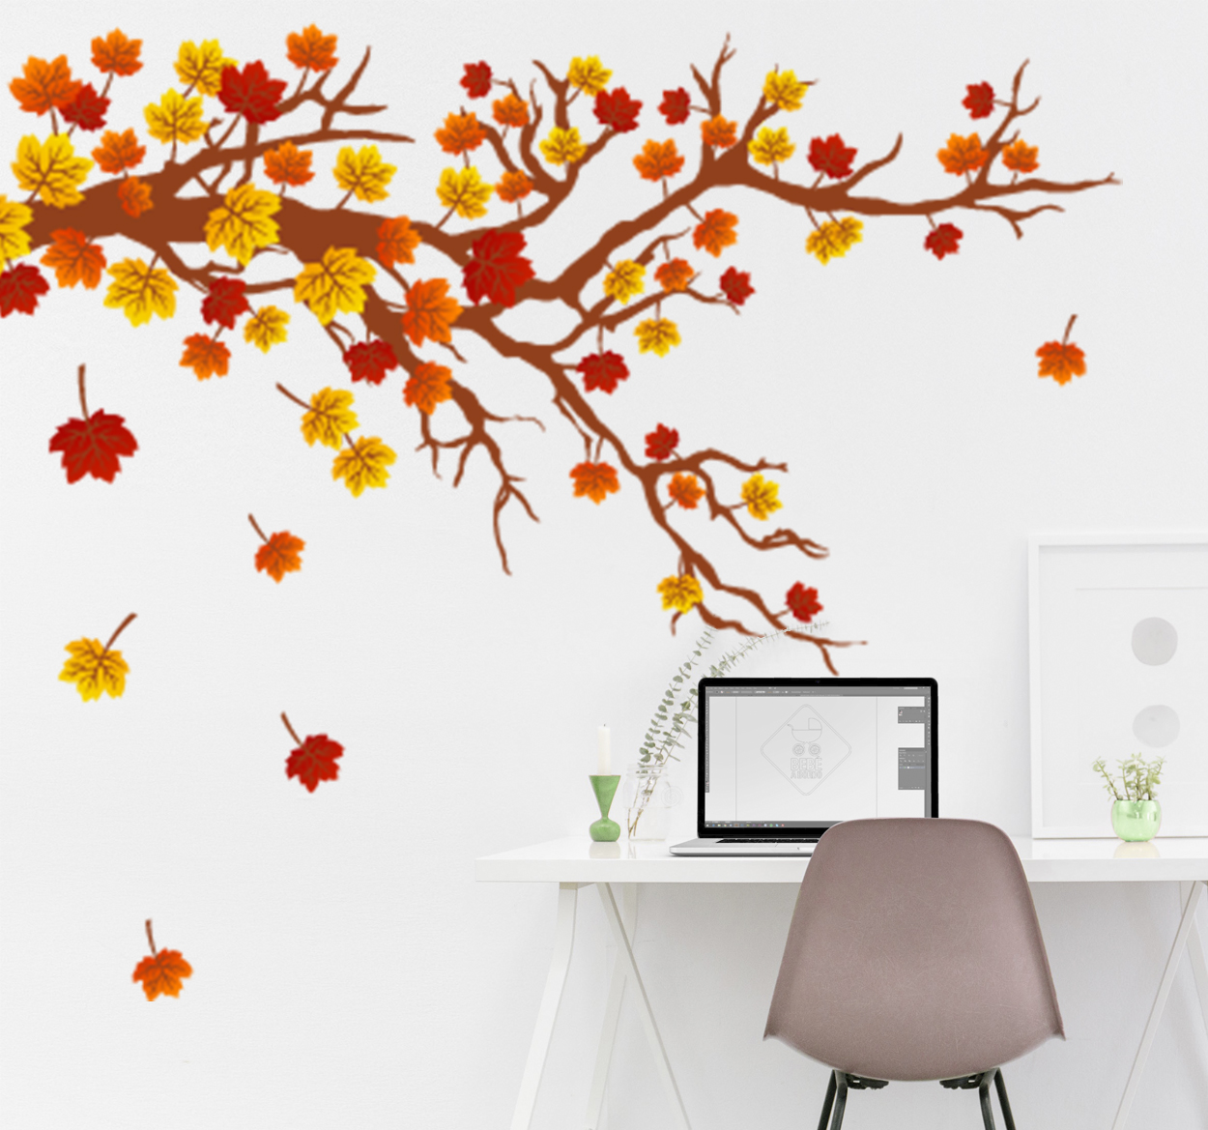

Obecný úrad Vás srdečne

pozýva pri príležitosti

„**Októbra –**

**Mesiaca úcty k starším“,**

na kultúrno – spoločenské posedenie

v nedeľu 20.10.2024 o 15.00 hod. do spoločenského pavilónu

 Program:

* folklórny súbor ŇARŠANKA
* vystúpenie detí z MŠ
* vystúpenie žiakov z CZŠ